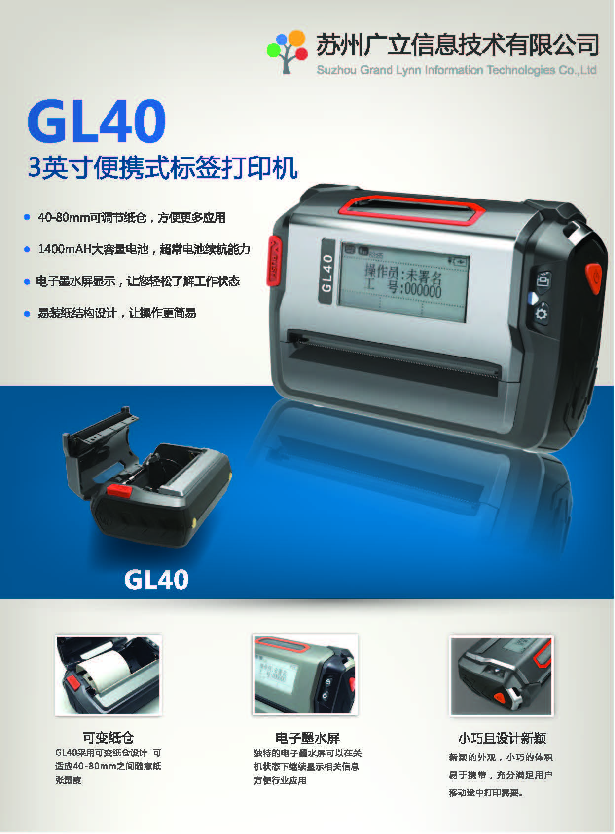

**打印机参数**

|  |  |
| --- | --- |
| **基本参数** | **苏州广立GL40便携式打印机** |
| **产品图片** | WechatIMG2.jpeg |
| **打印机芯** | **100KM** |
| **打印宽幅** | **80mm（内置活动调节档板，可调节44~80mm任意宽度）** |
| **分辨率** | **203DPI** |
| **纸张类型** | **普通热敏纸、热敏不干胶（最大厚度180um）** |
| **纸仓容量** | **40mm** |
| **编码方式** | **Unicode** |
| **打印内容** | **中文、英文、俄语、泰语、等多国语言，图片、字符、曲线、符号、一维条码、二维条码等** |
| **开发方式** | **ESC/POS指令集、SDK、CPCL、ESC标签指令四种开发方式** |
| **定位方式** | **支持穿透式标签定位，支持左、右双黑标定位** |
| **显示屏** | **电子墨水屏，支持中文、英文故障提示，打印机状态提示及手动设置** |
| **个性显示** | **关机后自动显示使用人名称和设备编号，易于区分设备** |
| **打印参数设置** | **个性化人机交互功能，支持直接在打印机上设置打印黑度、打印质量、打印速度等参数** |
| **故障检测** | **缺纸检测、电量显示、故障中文提示、和炫音提示。** |
| **自动休眠** | **支持** |
| **自动唤醒** | **支持** |
| **通讯方式** | **有线：USB、串口,支持OTG功能的手机通过USB数据线打印**  **无线：蓝牙、NFC，支持CT-BP协议** |
| **电池容量** | **1400mAH 7.4V锂聚合物电池** |
| **满电打印** | **150~180米** |
| **待机时间** | **120小时** |
| **充电方式** | **带机充电、车载充电、充电座充电三种方式** |
| **USB充电** | **支持** |
| **充电宝充电** | **支持** |
| **充电时间** | **2小时** |
| **外形尺寸** | **128mm*83mm*49mm（长*宽*高）** |
| **其他配件设置** | **快挂装置、硅胶防水套、充电座快充** |
| **重量** | **282克（不含纸卷）** |
| **国家认证** | **CCC国家强制性认证** |

**可选配件：**

|  |  |
| --- | --- |
| **基本参数** | **锂聚合物电池** |
| **产品图片** | C:\Users\Administrator\AppData\Roaming\Tencent\Users\895375258\QQ\WinTemp\RichOle\Q~3`J%5M0WZ9M{81[~V)QBD.png |
| **电池类型** | **锂聚合物电池** |
| **外形尺寸** | **91mmX21mmx19mm(长*宽*高)** |
| **电 压** | **7.4V** |
| **电池容量** | **1400mAH** |
| **工作环境** | **-20℃-60℃** |
| **执行标准** | **GB31241-2014** |

|  |  |
| --- | --- |
| **基本参数** | **快挂装置** |
| **产品图片** | C:\Users\Administrator\AppData\Roaming\Tencent\Users\117503227\QQ\WinTemp\RichOle\}%5@4(KW~YN(]$0O~DEMHEP.png |
| **材质** | **PC工程塑料** |
| **外形尺寸** | **94mmX72mmx32mm(长*宽*高)** |

|  |  |
| --- | --- |
| **基本参数** | **防水胶套** |
| **产品图片** | C:\Users\Administrator\AppData\Roaming\Tencent\Users\117503227\QQ\WinTemp\RichOle\O24]5{I]@8%`V@~UUGR{7JD.png |
| **材质** | **硅胶** |
| **外形尺寸** | **130mmX86mmX53mm(长*宽*高)** |

|  |  |
| --- | --- |
| **基本参数** | **联排座充** |
| **产品图片** | C:\Users\Administrator\AppData\Roaming\Tencent\Users\895375258\QQ\WinTemp\RichOle\6$CK))GH91IRI6OH%WW3]]P.png |
| **材质** | **PC工程塑料** |
| **外形尺寸** | **150mmx110mmx83mm(长*宽*高)** |
| **输入电压** | **DC19V/3.42A** |
| **输出电压** | **5V,2A/ 8V,1A/19V,2A** |

**打印纸耗材：**

|  |  |
| --- | --- |
| **普通热敏打印纸** | **型号规格：宽79毫米 直径40毫米 单卷长度11.5米**  **参数：套印红章，三防热敏（防水、防油、防摩擦），避光保存时间5年以上** |
| **不干胶热敏打印纸** | **型号规格：宽79毫米 直径40毫米 单卷数量60贴**  **参数：套印红章，三防热敏（防水、防油、防摩擦），避光保存时间5年以上** |